九十六學年度北區第一區高中自然科能力競賽
物理科實驗試題

競賽日期：96.11.20

競賽編號：

題目 | 得分
第一大題 (5分)
第二大題 (10分)
第三大題 (25分)
總分(40分)
九十六學年度北區第一區高中自然科能力競賽試題
- 注意事項：
- 實驗報告共11頁，包含：封面（1頁）、實驗題（2頁）、報告紙（4頁）、方格紙（4頁），實驗報告撰寫於報告紙上。
- 實驗報告為評分重要依據，務必在報告中詳細記載各項內容。實驗數據的做圖，必須標示清楚（含點、線、座標及單位）。並將數據圖繪於方格紙上。
- 測驗時間為8：30～11：30。

- 實驗器材：（請先清點器材，若有不足，請立即告知監試老師）
器材 | 數量 | 器材 | 數量
三用電表 | 一個 | 未知電阻 | 五個
紅黑香蕉鱷魚夾接線 | 一組 | 電池盒 | 一個
小彈簧(連接元件用) | 六個 | 方格紙 | 四張
- 【注意】在接上電路時，請特別注意勿讓正負極相觸，以免產生火花。

- 三用電表功能與接線彈簧使用說明：
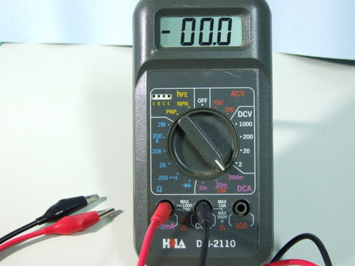 | 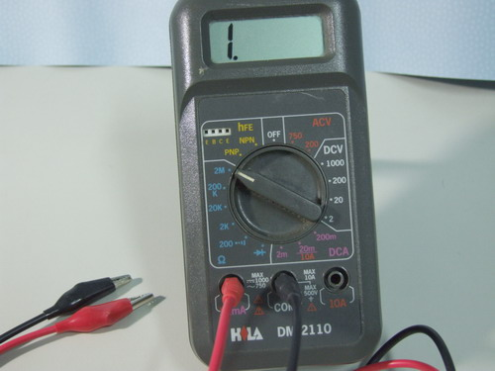
安培計檔位與接線 | 歐姆計檔位與接線
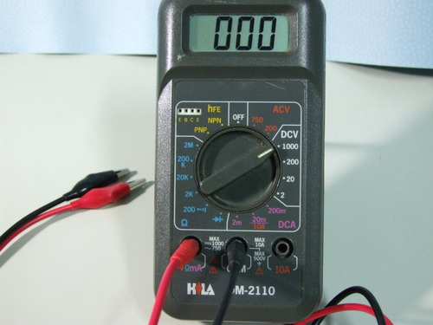 | 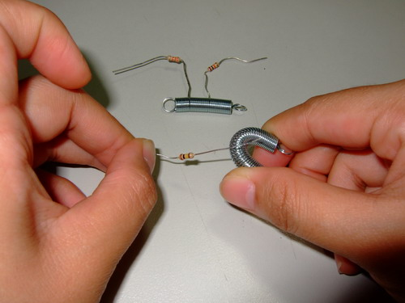
伏特計檔位與接線 | 拉簧連接元件
    - 實驗內容：
本實驗將利用所提供的電阻與三用電表設計實驗測量電池盒的內電阻。一般現實生活中所使用的電池都有內電阻，在物理上可視為由理想電池V_{B}與內電阻R_{B}串聯成一組合電源。請依照下列步驟求出理想電池電壓V_{B}與其內電阻R_{B}。

一、 保護問題：
利用各種電阻、安培計與電池串聯作實驗時。選擇串聯電阻以及安培計測量的範圍應互相搭配。開始實驗之初，應選擇下表中，哪一項搭配？將最適當的選項填入答案卷，並說明其理由。
選項 | 電阻R | 安培計測量範圍
(A) | 最小 | 最小
(B) | 最大 | 最大
(C) | 最小 | 最大
(D) | 最大 | 最小

二、基本測量：
利用三用電表的歐姆計功能，測量各色電阻的電阻值，並將測量結果記錄於對應的數據表。

三、電池盒的內電阻：
利用所提供的電阻與三用電表設計實驗測量電池盒的內電阻
- 繪出設計電路簡圖。
- 測量並記錄安培計讀數$I$隨著串聯電阻值$R$的變化，將數據記錄於對應的數據表。至少應測量記錄9個數據點。
- 以$I$為縱軸，$R$為橫軸，描繪$I(R)−R$曲線。
- 分析實驗數據，並決定電池盒的電壓V_{B}以及內電阻R_{B}。
九十六學年度高級中學數理及資訊學科能力競賽物理科 報告紙第一頁

一、 保護問題：

答案： (B)

選擇此答案之理由：

二、基本測量：

電阻顏色 | 紅 | 黃 | 藍 | 綠 | 黑
電阻值

三、電池盒的內電阻：
利用所提供的電阻、與三用電表設計實驗測量電池盒的內電阻

- 繪出設計電路簡圖，並標示變化的變因與測量的應變量。

九十六學年度高級中學數理及資訊學科能力競賽物理科 報告紙第二頁

- 測量並記錄數據。至少應測量記錄9個數據點。
1
2
3
4
5
6
7
8
9

- 以$I$為縱軸，$R$為橫軸，描繪$I(R)−R$曲線。作圖於所附方格紙中。
- 分析實驗數據，並決定電池盒的電壓V_{B}以及內電阻R_{B}。分析換算的物理量，應記錄於上表之中。分析作圖，繪於所附方格紙中。
九十六學年度高級中學數理及資訊學科能力競賽物理科 報告紙第三頁
九十六學年度高級中學數理及資訊學科能力競賽物理科 報告紙第四頁

◎實驗數據表
五種未知電阻分別為10KΩ藍、33KΩ紅、100KΩ黑、150KΩ黃、470KΩ綠
R_{B}取51KΩ

R(kΩ) | I(mA) | V | 1/I
0 | 0.743 | 35.9 | 1.345895
10 | 0.62 | 6.07 | 1.612903
33 | 0.453 | 14.38 | 2.207506
43 | 0.405 | 16.67 | 2.469136
100 | 0.24 | 23.2 | 4.166667
150 | 0.179 | 25.7 | 5.586592
250 | 0.119 | 28.7 | 8.403361
470 | 0.07 | 31.5 | 14.28571
570 | 0.059 | 31.6 | 16.94915

◎ 測試數據圖
◎ 分析：
$V=I(R+R_{B})$, $\frac{1}{I}=(\frac{1}{V})(R+R_{B})$
繪 $\frac{1}{I}−R$ 為一直線：y = 0.0275 x + 1.37
斜率為：$(\frac{1}{V})=0\text{.}\text{0275}\frac{1}{\text{mA}∗KΩ}=0\text{.}\text{0275}\frac{1}{V}$ →$V=\text{36}\text{.}4(\text{volt})$
截距為：$\frac{R_{B}}{V}=1\text{.}\text{37}\frac{KΩ}{\text{volt}}$ → $R_{B}=\text{49}\text{.}8KΩ$

